КОМИТЕТ ПО ОБРАЗОВАНИЮ АДМИНИСТРАЦИИ Г. о. ПОДОЛЬСК
МУНИЦИПАЛЬНОЕ УЧРЕЖДЕНИЕ ДОПОЛНИТЕЛЬНОГО ОБРАЗОВАНИЯ
ЦЕНТР ДЕТСКОГО ТВОРЧЕСТВА

Творческое объединение «Юный дизайнер»
Материалы промежуточной аттестации
Первый год обучения, стартовый уровень

педагог доп.образования:
Ивонинская О.А.

г.о.Подольск
2018г.

Промежуточный контроль.
Материал по усвоению теоретических и практических знаний
программы «Юный дизайнер» (1-ый год обучения, стартовый уровень).
Методическое описание.
Материал предназначен для учащихся 1-го года обучения объединения «Юный дизайнер». Возраст детей 8-10лет.
Время выполнения рассчитано на 1 занятие- 45 минут.
Цель: проконтролировать усвоение материала учащимися по темам 1-го полугодия программы «Юный дизайнер».
Система оценивания заданий:
- теоретические вопросы по каждому вопросу по 1- баллу за верный ответ.
уровень | 1год обучения
Оценка «5» | Допускается 1 ошибка
Оценка «4» | 2-3 ошибки
Оценка «3» | 4-5 ошибок

Контрольные задания промежуточной аттестации
(письменный тест и практическое задание)
«РАДУЖНЫЙ КОТ»
по теоретическим знаниям программы
«Юный дизайнер»
Для детей 1-го года обучения (старт)

Ф.И. обучающегося ____________________________( лет)____
Педагог: Ивонинская Оксана Александровна

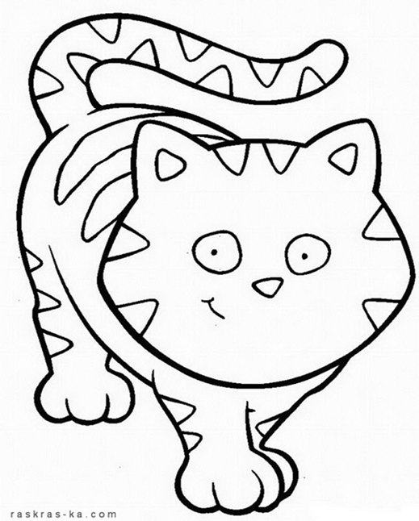

Тестирование для обучающихся 1-го года обучения (9-10 лет)
- Что такое дизайн? (подчеркни правильные ответы)
Знаменитая марка автомобилей, вид искусства, наука, название города, имя африканского короля.
- Разбери по группам цвета:
холодные -1 теплые-2
Жёлтый, красный, зелёный, синий, фиолетовый, оранжевый, синий, голубой, сиреневый, малиновый, салатовый.

- Какие основные цвета существуют? (подчеркни правильные ответы)
Жёлтый, голубой, синий, зелёный, красный.

- Реши «цветные примеры»:

К+Ж= С+Ж= К+С=

- Какие росписи в этом году вы изучили?
гжель, городецкая, жостовская, палех, хохломская, мезенская.
- Какие слова относятся к городецкой росписи?
Подмалёвок, заголовок, купавка, лужайка, листочек, череночек, батон, бутон, ромашка, розан, казан.

- Прономеруй последовательность выполнения мотивов в городецкой росписи:

ПОДМАЛЁВОК ОЖИВКА ТЕНЁВКА

- Как называются мотивы в городецкой росписи? (напиши не менее 3-х

- Подчеркните правильный рецепт теста для лепки:
- Мука, молоко, яйца
- Соль, молоко, лимонад, песок
- Мука, соль, кефир
- Вода, мука, соль.

- Правильное выполнение картины красками:
- набросок, раскрашивание деталей, фон
- набросок, фон, детали
- фон, набросок, детали.

- Подчеркните название стилей в архитектуре с которыми вы познакомились в этом году:
Готический, романский, русское барокко, греческий.

- Что обозначают эти линии на чертеже?
___________ -- -- -- -- -- -- -- -- //////////////////////

- Прежде чем складывать модель, что надо сделать с линиями сгиба?
(нужное подчеркнуть)
Порвать, прорезать, помять, продавить, ничего не делать.

- Как вы готовите рабочее место для занятий? (подчеркни)
- Никак, просто сажусь за стол и работаю
- Стелю клеёнку, расставляю краски над листом бумаги, наливаю воду, готовлю кисти.
- Стелю клеёнку, достаю бутерброды, раскладываю краски ,кисти и работаю.

- Что такое «витраж»?
рисунок на стене, искусство украшения окон, искусство лепки.
- Витражная роспись выполняется:
По дереву, по пластмассе, по стеклу, по песку, по асфальту.

- *От какого французского слова произошло название «витраж»?

_Баллы_______________________

